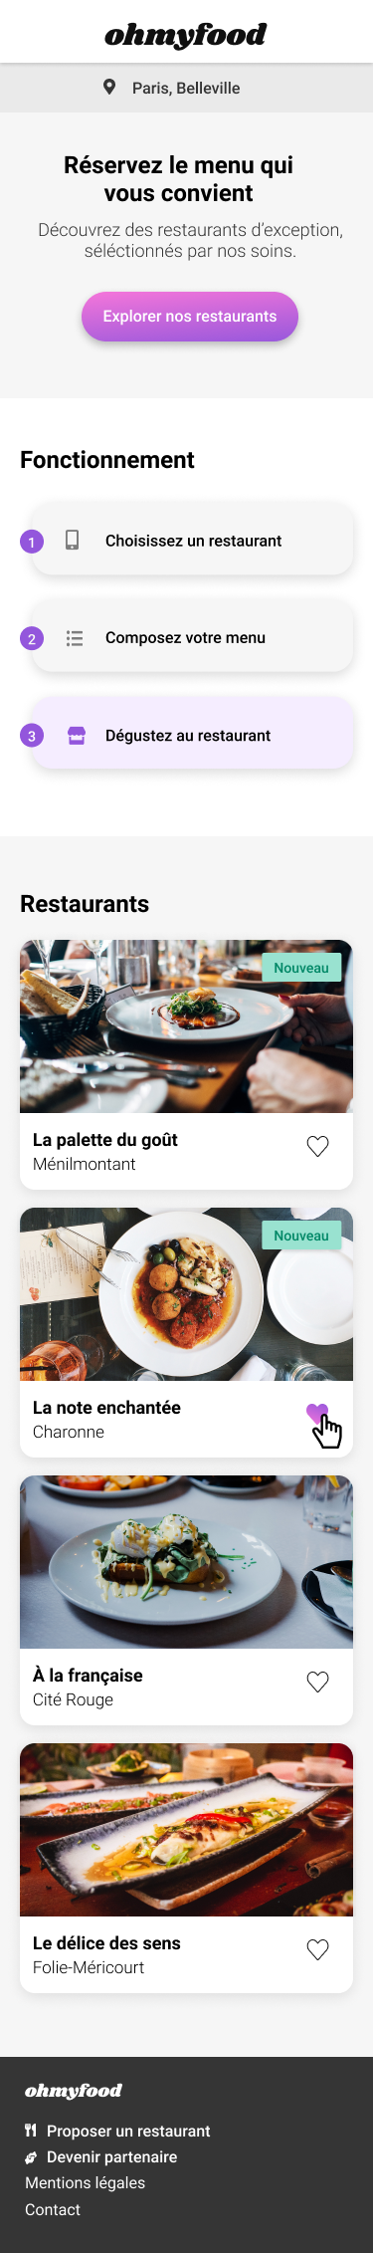

Image

Titre H2

Main

P

Bouton

Titre H2

Icone mape

Titre H1

Header

P

Icone

Footer

Nav Fonctionnement

Titre H2

Bouton

Section Restaurants

Ul

Li

Div

Div

Titre H2

Div=Desc_restaurant

H2

Header

Div=Image

Div=card restaurant

Main

Div Coût

Div desc

Div desc + cout

Div Plat desc +Cout

Footer

Div

H3

i

Div H3

Div

Button

Section Entrées

Section Desserts

Section Plats

i

